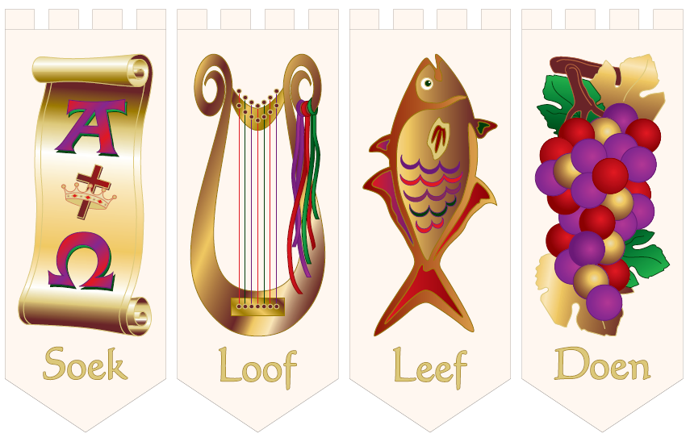

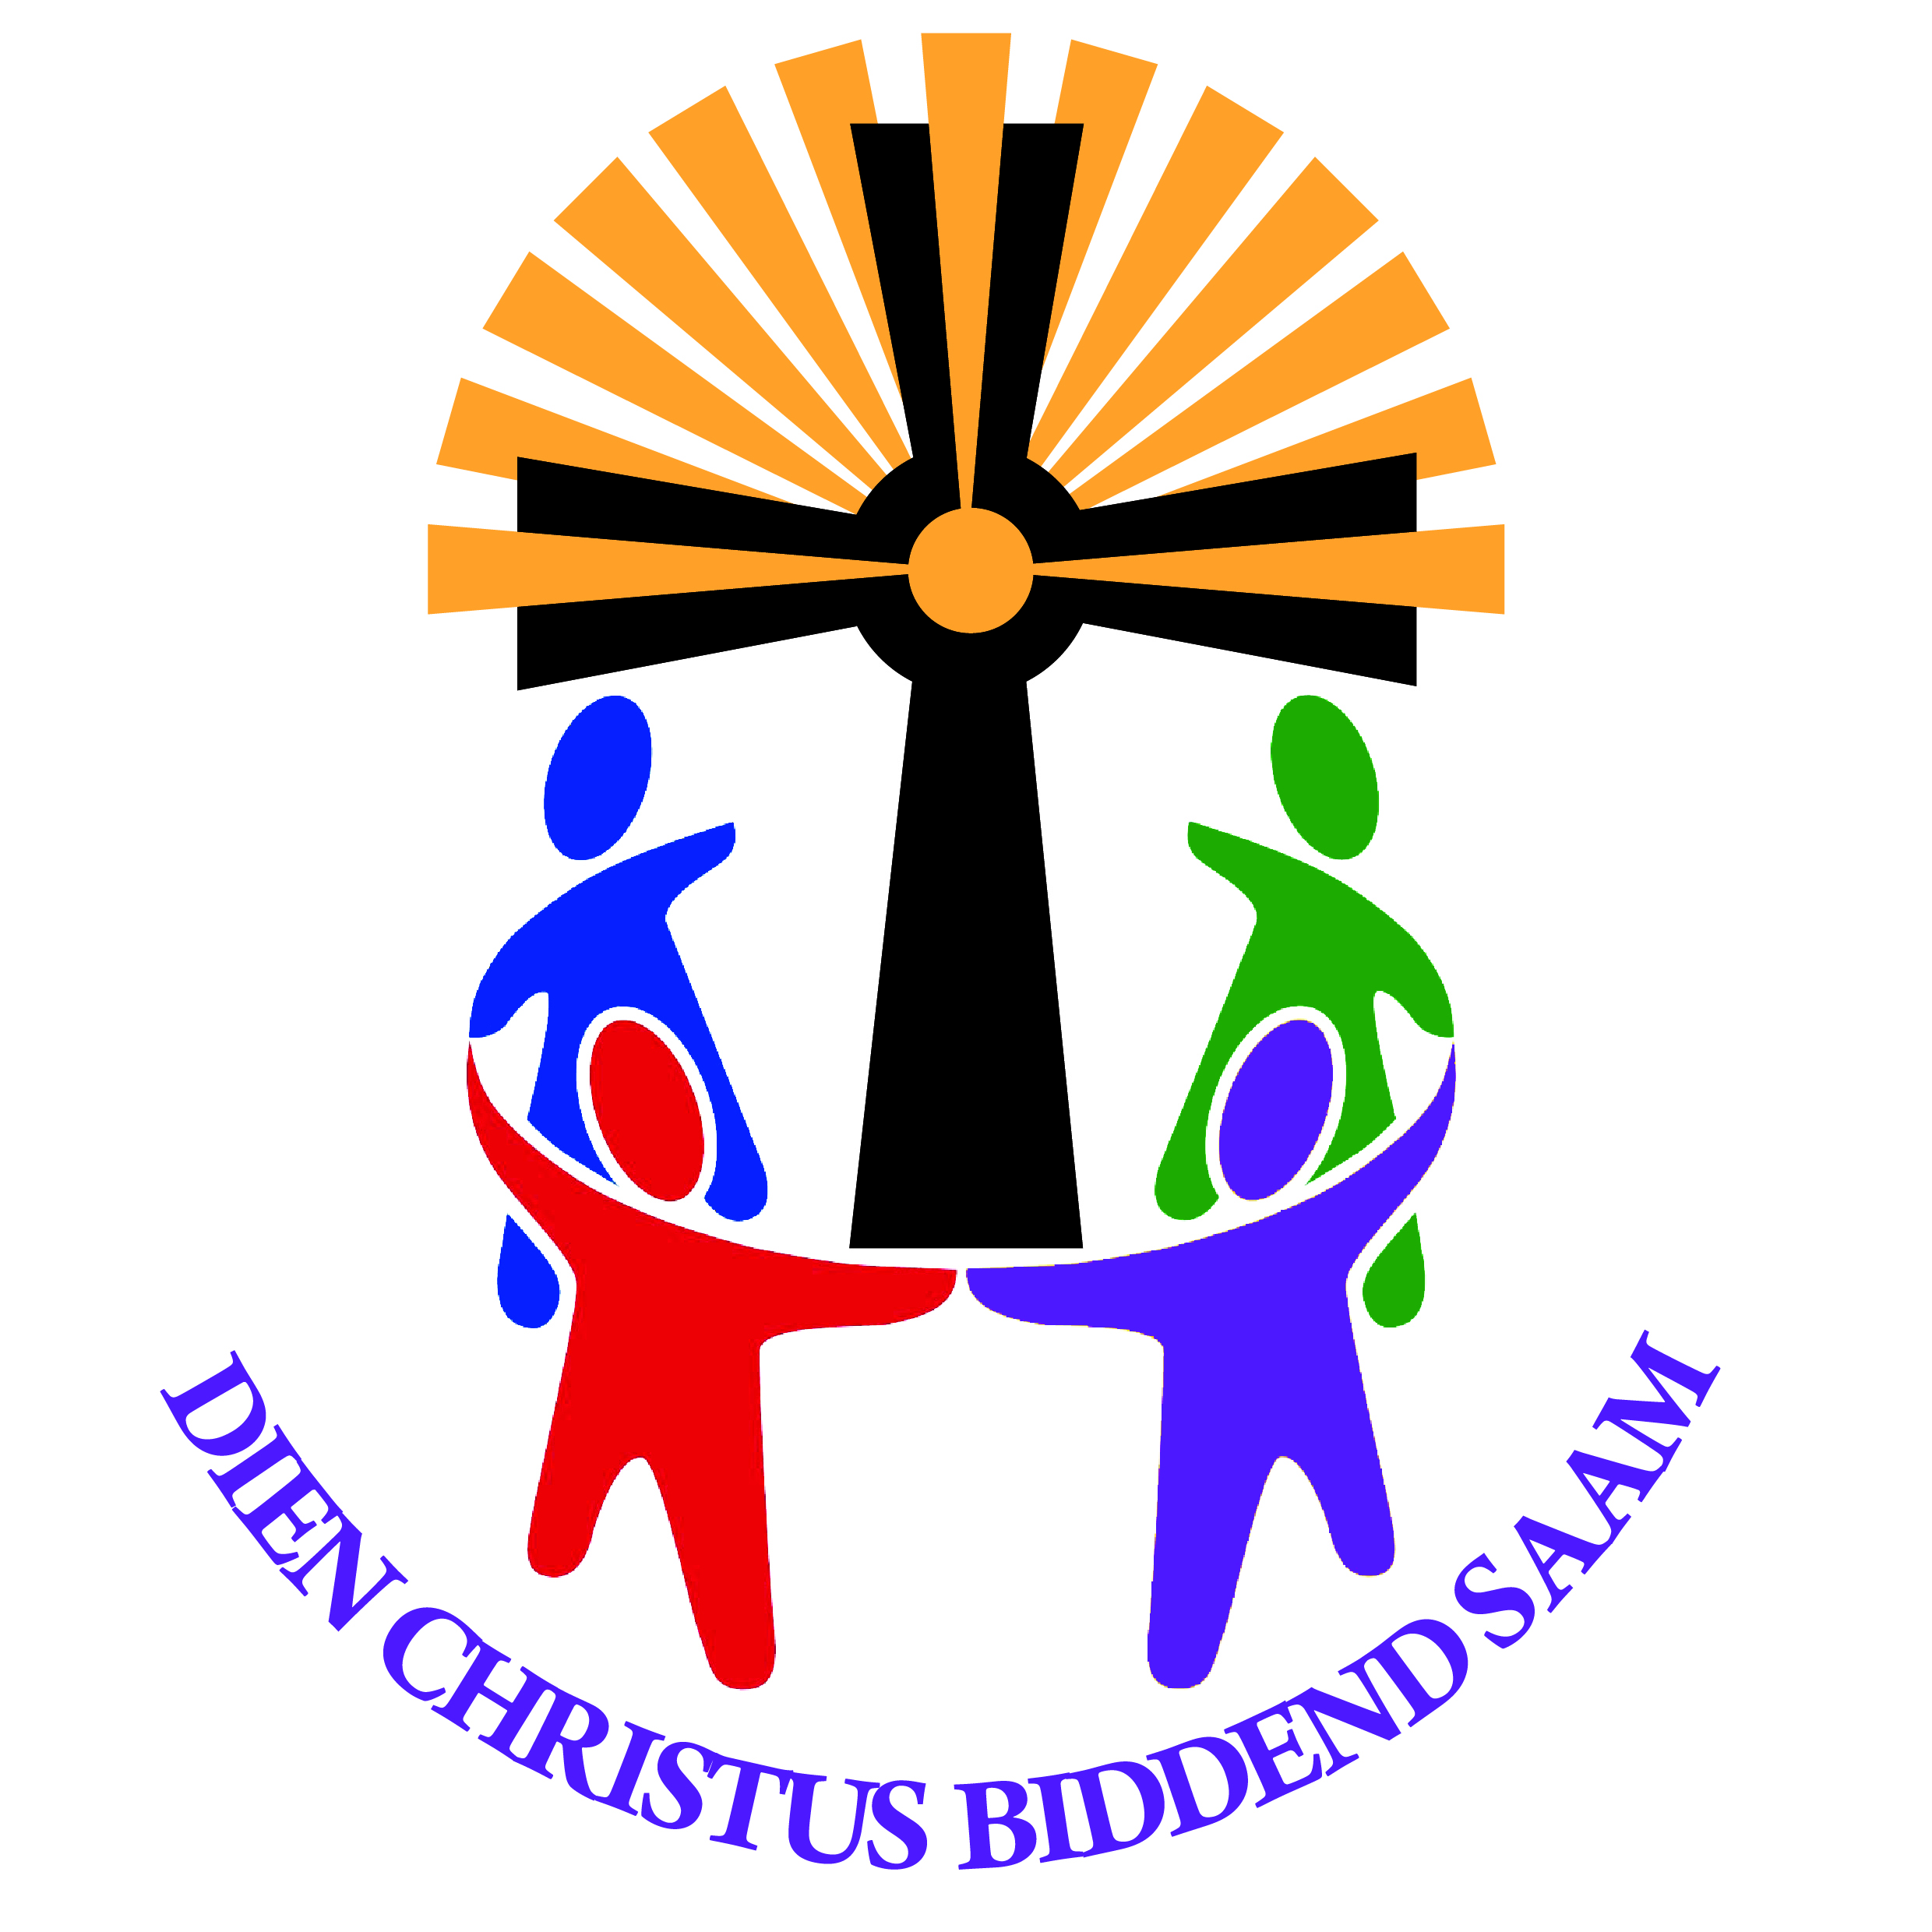
NEDERDUITSE GEREFORMEERDE KERK BELLVILLE-WES
8ste Laan 10, Bellville 7530
Tel nr : 021-948 2402
Faks: 086 219 9616
e-Pos : navrae@bellvillewes.ng.org.za

LIDMAATBESONDERHEDE
Hoe om die vorm in te vul :

- Daar moet vir elke besoekpunt ‘n vorm voltooi word.
- Daar moet vir getroude kinders of ouers / skoonouers wat inwoon ‘n aparte vorm ingevul word. Indien daar meer as 4 dooplidmate is, moet daar ook ‘n aparte vorm ingevul word.
- Indien ‘n man of vrou nog nie belydenis van geloof afgelê het nie, of aan ‘n ander kerk behoort, moet dit duidelik aangedui word.
- Indien kinders nog nie gedoop is nie, moet dit ook duidelik aangedui word.

STRAATADRES |  |  |  | POSADRES
TELEFOON |  | SEL NO |  | POSKODE |  | WYK

LIDMAATBESONDERHEDE | MAN | VROU
VAN
VOLLE NAME
NOEMNAAM
NOOIENSVAN VAN VROU
GEBOORTEDATUM | dd mm jj | dd mm jj
ID NOMMER
DATUM : LIDMAAT BELLVILLE-WES | dd mm jj | dd mm jj
HUWELIKSTATUS
HUWELIKSDATUM | dd mm jj | dd mm jj
VORIGE GEMEENTE
BEROEP
WERKGEWER
WERKTELEFOON
SELFOON
E-POS ADRES

KINDERS WAT REEDS BELYDENIS AFGELÊ HET, MAAR NOG BY HULLE OUERS WOON (ONGETROUD)
BESONDERHEDE | KIND 1 | KIND 2
VAN
VOLLE NAME
NOEMNAAM
GEBOORTEDATUM | dd mm jj | dd mm jj
ID NOMMER
GEMEENTE : BELYDENIS AFGELÊ
DATUM : BELYDENIS AFGELÊ | dd mm jj | dd mm jj
BEROEP
WERKGEWER
WERKTELEFOON
SELFOON
E-POS ADRES

Besonderhede van Dooplidmate – Agterop
BESONDERHEDE VAN DOOPLIDMATE

BESONDERHEDE | KIND 1 | KIND 2
VAN
VOLLE NAME
NOEMNAAM
GEBOORTEDATUM | dd mm jj | dd mm jj
ID NOMMER
GEMEENTE : GEDOOP
DATUM : GEDOOP | dd mm jj | dd mm jj
LERAAR : GEDOOP
VORIGE GEMEENTE
KATEGESEKLAS

BESONDERHEDE | KIND 3 | KIND 4
VAN
VOLLE NAME
NOEMNAAM
GEBOORTEDATUM | dd mm jj | dd mm jj
ID NOMMER
GEMEENTE : GEDOOP
DATUM : GEDOOP | dd mm jj | dd mm jj
LERAAR : GEDOOP
VORIGE GEMEENTE
KATEGESEKLAS

Ek wil graag betrokke raak / inskakel by (Merk asb. u keuse)
☺ Kleingroepe
☺ Intersessiegroep (Gebed)
☺ Bybelstudiegroep - Lidia
☺ Lofbediening: ☺Musiek
☺ Seniorgroep (Aktiwiteite en uitstappies)
☺ Getuienisbediening
- Wasikofi
☺ Omgeegroepe vir Barmhartigheidswerk en Nuwe Lidmate.
☺ Jeugbediening ☺Kleuterkerk ☺ JAM (Graad 4-7) ☺Koffiekroeg (Graad 8-11)
☺ Vrouebediening
☺ Kommunikasie en Tegnologie

KOMMISSIES EN BEDIENINGE (Merk asb. u keuse)
☺ Jeug ☺ Getuienis ☺ Eiendomme
☺ Barmhartigheid ☺ Lofbediening
☺ Personeel ☺ Erediens
☺ Fondse ☺ Leerstellige en Aktuele sake

Hiermee gee ek, ……………………………..…………………….. en …………………..…………………………………….. toestemming dat Ned. Geref. Gemeente van Bellville-Wes my/ons inligting asook die van my minderjarige kind/kinders soos hierbo voorsien, mag stoor in hulle Winkerk program vir solank soos die Gemeente en/of die Sinode die inligting benodig en om kommunikasie d.m.v. sms en/of whatsapp en e-pos te ontvang. Dat hulle ook foto’s van ons op Bellville-Wes se sosiale media en weeklikse bulletin mag plaas. (Trek dood wat nie van toepassing)

Datum: ………………………….. Handtekening man: ……………………………………………………..

Datum: ………………………….. Handtekening vrou: ……………………………………………………..

Gee voltooide vorm asb. vir u ouderling / diaken of gee in by die kerkkantoor.

